Briefing

Raquel Hengen Ribeiro
Ciência da computação - Universidade Federal Fronteira Sul – Campus Chapecó

Objetivo
O objetivo é criar um website de receitas saudáveis e práticas, onde os usuários podem publicar receitas e também comentar sobre. Nessa primeira fase (já concluída) foi desenvolvido o projeto front-end de certa forma limitada pois não foi possível usar php. Na segunda fase que provavelmente será desenvolvida até Julho de 2018, existe planos para fazer o back-end, ai vai ser possível a interação mais direta do usuário.

Serviços oferecidos
Inicialmente o site vai se comportar como um blog, onde um usuário posta uma receita e outros podem comentá-la. Talvez em algum projeto futuro pode existir um serviço de vendas de produtos ou serviços relacionados a alimentação saudável.

Domínio e host
Foi utilizado o 000webhost¹ para hospedagem e o freenom² para domínio. Ambas são ferramentas gratuitas. O acesso ao site já está disponível através desse link: fastfitcheap.tk.

Wireframe
O esqueleto do site para desktop:
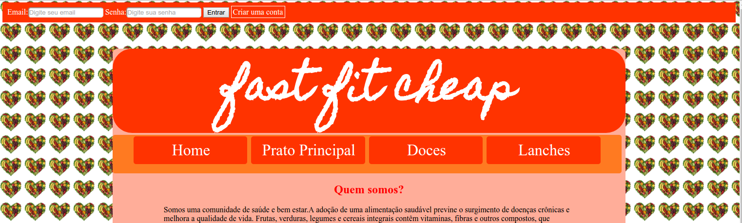
Sendo a parte de login:
<div class="login">
<label>Email:<input type="text" name="email" id ="email" placeholder="Digite seu email" required> </label>
<label>Senha:<input type="password" name="senha" size="20" id="senha" placeholder="Digite sua senha" required></label>
<input type="submit" value ="Entrar">
<a href="form.html" >Criar uma conta</a>
</div>

A parte do header, bem simples, sendo o nome do site com uma fonte cursiva:
<header>
<h1>fast fit cheap</h1>
</header>
A do nav feito com uma lista de links:
<nav>
<ul>
<li><a href="index.html">Home</a></li>
<li><a href= "pratoprincipal.html"></a>Prato Principal</li>
<li><a href= "doces.html">Doces</a></li>
<li><a href= "lanches.html"></a>Lanches</li>
</ul>
</nav>
E a section é atualmente feita com sumary e parágrafos estáticos, porém ainda não é a oficial que será feita dinamicamente. No momento não existe footer, pois não tinha nenhuma idéia de conteúdo. Já para dispositivos moveis mudou apenas a parte de navegação:

